Министерство образования  и науки Алтайского края  Краевое государственное бюджетное  профессиональное  образовательное учреждение  «Барнаульский лицей  железнодорожного транспорта»  656015 г.Барнаул, ул. Профинтерна, 14  8 (3852) 36-97-47  тел/факс 8 (3852) 62-75-73  pu2npo@yandex.ru  «06» июля2018 г. | Министерство образования и науки Алтайского края  Заместителю министра  М.В.Дюбенкова  Л.А.Молчан

Отчет КГБПОУ «Барнаульский лицей железнодорожного транспорта»
о проведении краевой патриотической акции
«Сохраним память о Великой Победе!»

1.Всего:  -количество отрядов, созданных в образовательных учреждениях  - в них участников | - 4 отряда  -180 участников
1.1.в том числе:  –тимуровских/ в них участников  -отрядов милосердия/ в них участников  -молодежных волонтерских отрядов/ в них участников  -других (указать каких)/в них участников | - 1/25  -  -1/135  -военно-патриотический клуб «ЯРОСЛАВ»/26  -оперотряд НД «БАРНАУЛЬСКАЯ»/19
2.Информация о работе с ветеранами ВОВ, тружениками тыла, членами их семей:  -количество ветеранов, которым оказана помощь;  -количество тружеников тыла, которым оказана помощь;  -количество письменных, аудио-видео записей с воспоминаниями ветеранов ВОВ, тружениками тыла. | -4  -8  -6
3.Отчет о шефской работе с ветеранами | 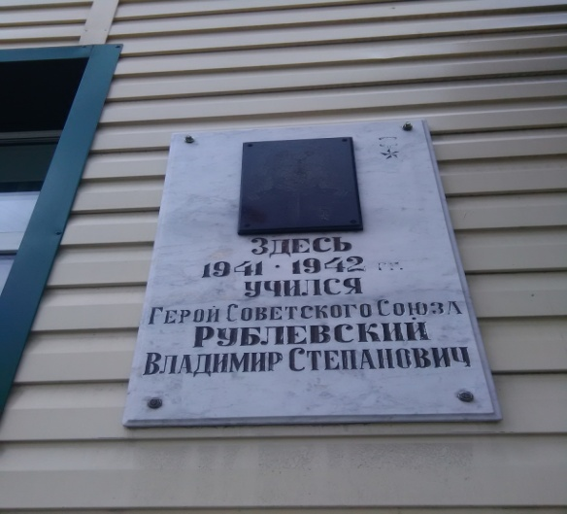  Встречи с ветеранами войны и труда, с теми, кто своим упорным трудом и воинской доблестью прославил профессию железнодорожника – путеводный огонь, который ведет воспитанников по всем этапам жизни локомотивного депо. Драгоценный опыт старших поколений очень нужен молодым. Тем, кто начал свою трудовую деятельность, и тем, кто готовится к работе на железной дороге, кто продолжает нынче славные традиции Барнаульских локомотивщиков.  Поэтому так волнительны и всегда ожидаемые мероприятия с участием ветеранов войны и тружениками тыла, ветеранами труда.  Накануне Праздника Великой Победы проходит много мероприятий , но одно из них значимо для лицеистов- памятное мероприятие «Мы помним, мы гордимся», посвященное Докукину Валентину Петровичу, Герою Социалистического труда, машинисту-инструктору электровозной пассажирской колонны локомотивного депо г.Барнаула, выпускнику «Профессионального училища №2»  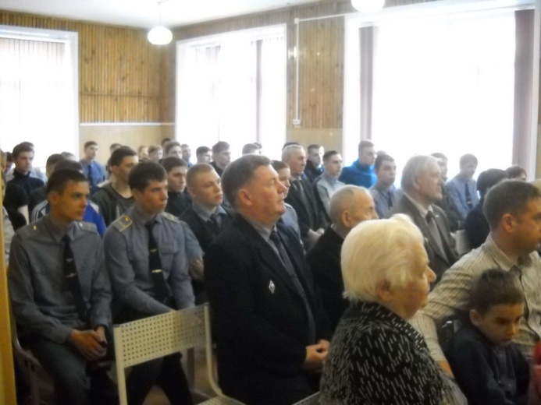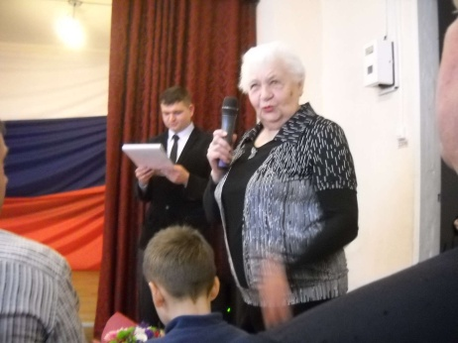  Традиционно в течение года ветераны труда и войны – почетные гости и постоянные участники всех общелицейских торжественных мероприятий, встреч, праздничных программ  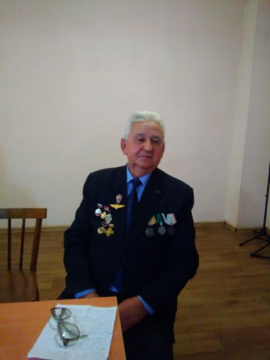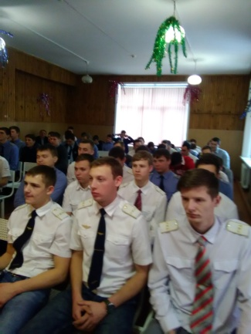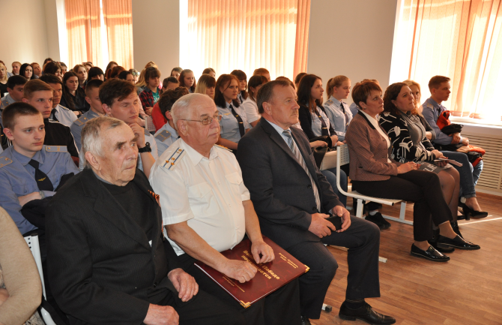  Волонтеры лицея участвовали в организации и проведении торжественного мероприятия для ветеранов войны и труда Западно-сибирской железной дороги - Филиал ОАО "РЖД", в рамках празднования Победы в ВОВ  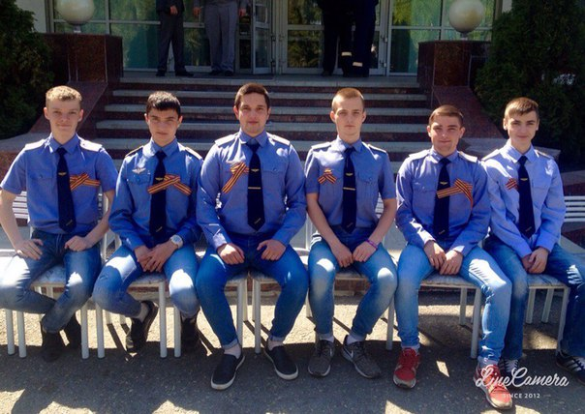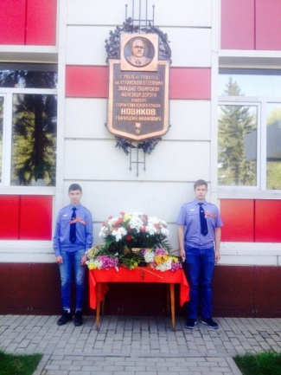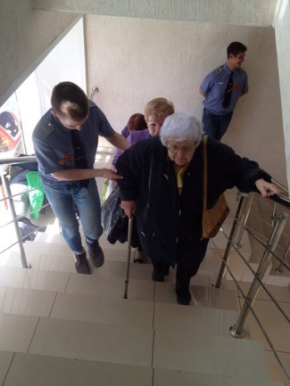  Лицеисты не только знают, помнят, но и проявляют всестороннюю заботу и внимание к старшему поколению. На счету их немало социально-значимых и социально-полезных дел.  В октябре в формате студенческой акции «Поздравь своего учителя» не только работающие педагоги получили шквал поздравлений, цветов, авторских открыток, но и ветераны педагогического труда были приятно удивлены и благодарны, когда в их двери позвонили наши ребята с цветами, подарками , словами признательности и глубокого уважения.  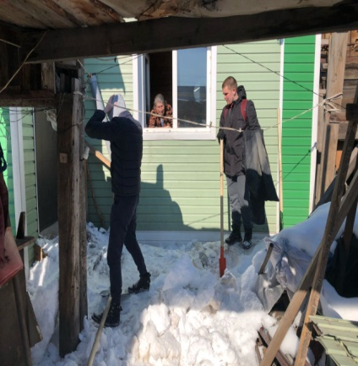  В рамках Месячника пожилого человека были организованы шефские трудовые акции «Молодежь в помощь!» для ветеранов войны и труда локомотивного депо «Барнаул»: провели генеральные уборки в квартирах и домах пожилых людей, санитарную очистку внутридворовых территорий.  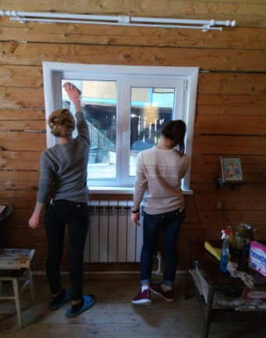  А творческая группа подарила незабываемый вечер 170 ветеранам войны и труда локомотивного депо «Барнаул», организовав для них праздничную программу «Возраст листопада». Все поздравления, музыкальные подарки и множество сюрпризов были посвящены дорогим ветеранам.  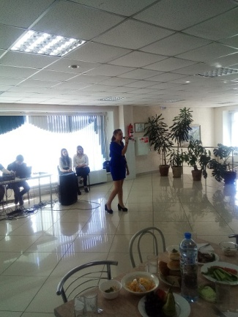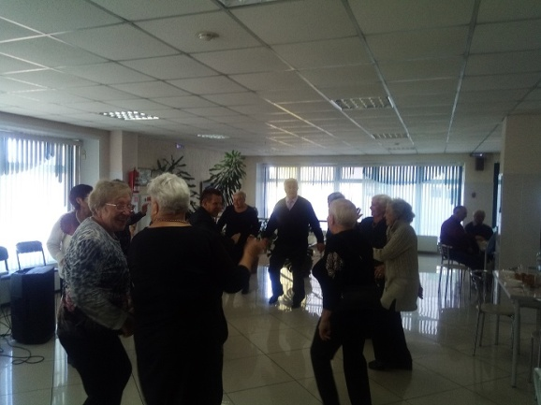  В преддверии праздника Великой Победы в Великой Отечественной войне, неизменно, в любую погоду проходит торжественное общелицейское мероприятие- патриотический митинг.  В скорбном строю замирает лицей, чтобы почтить память павших в этой страшной войне минутой молчания. Первокурсница по традиции возложила цветы к мемориальной доске, установленной на здание лицея, в честь Рублевского Владимира Степановича, Героя Советского Союза, нашего выпускника, ушедшего в 1941 году добровольцем на фронт и погибшего в 1942 году, защищая нас.  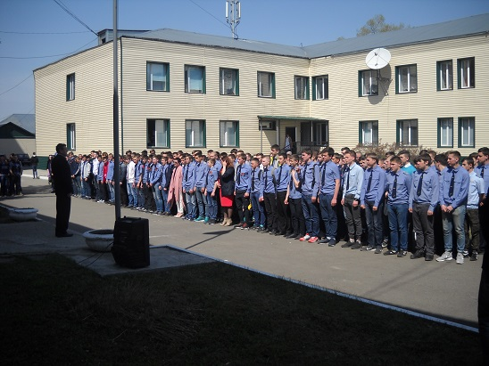  Горячо и искренне встречаем мы всегда почетного гостя, ветерана труда и войны, потрясающую женщину, «живую легенду», Веру Александровну Кочетову, много лет проработавшую в лицее преподавателем, награжденную медалью «За оборону Москвы». В этом году ей исполнилось 90 лет. Волонтеры лицея адресно поздравили Веру Александровну , вручив памятный подарок.  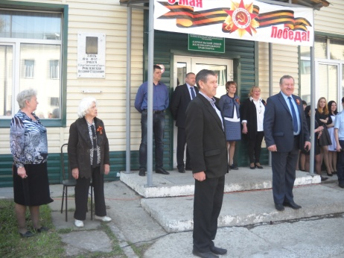  Общелицейское праздничное мероприятие «Слава тебе-Победитель-Солдат!»  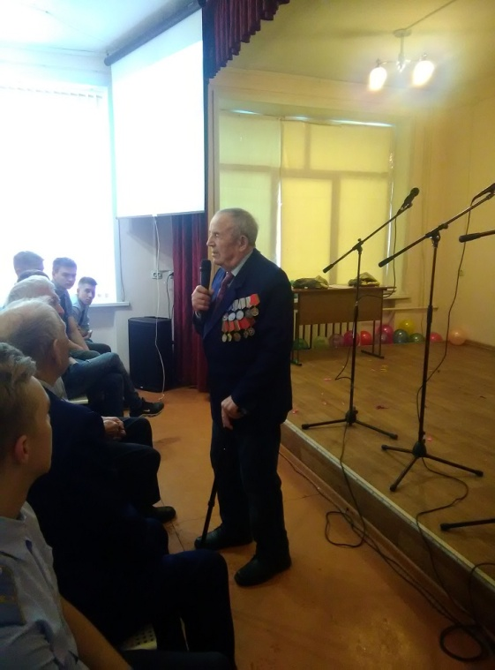  Мы, стоя, встречали почетного гостя торжественного мероприятия  Зворыгина Григория Кузьмича, участника Великой Отечественной войны, Кавалера Ордена Красного знамени, имеющего боевые заслуги: медаль «За отвагу», орден Великой Отечественной войны, Почетного ветерана Западно-Сибирской железной дороги, Почетного железнодорожника, машиниста МВС, машинистра-инструктора по практическому обучению электровозников, тепловозников, который рассказал обучающимся о своем героическом военном и трудовом пути.  В свои 93 года Григорий Кузьмич еще в строю. Он- живая легенда. Пример мужества, доблести, отваги, чести и трудолюбия.
4.Количество благоустроенных аллей, памятников, мемориалов славы | -3:  -мемориальный комплекс Площади Победы  - мемориала воинам, погибшим в Афганистане и Чечне  - Аллея Памяти на Власихинском кладбище  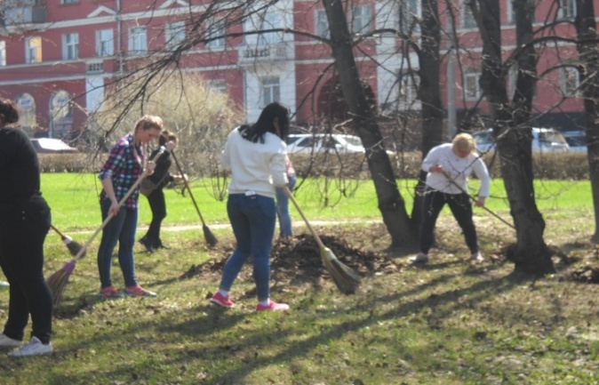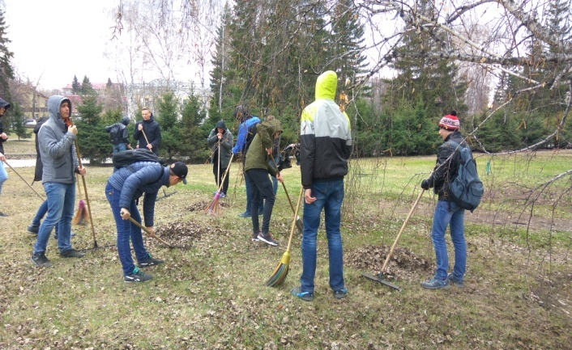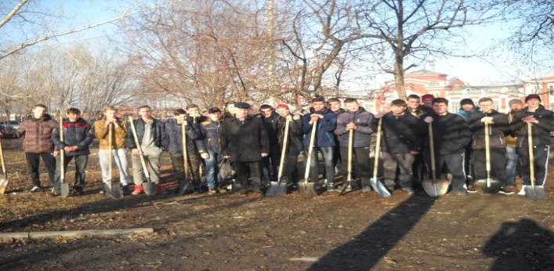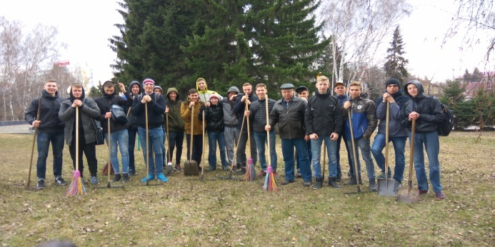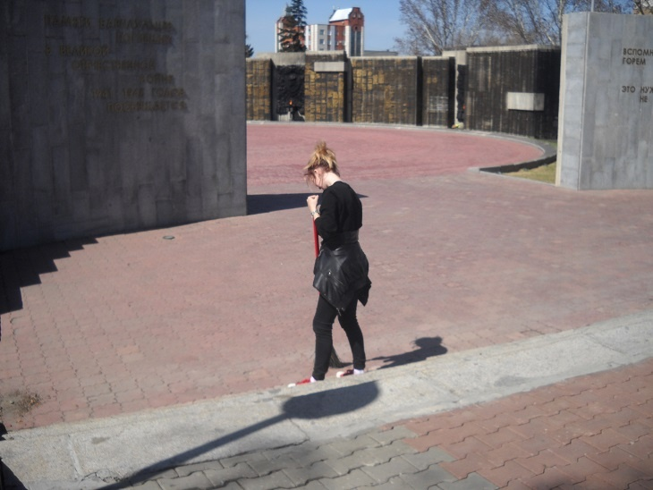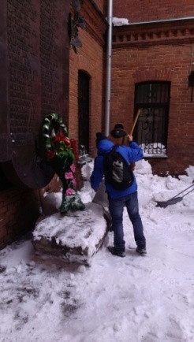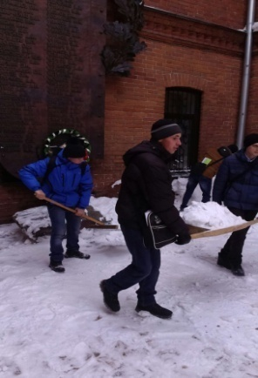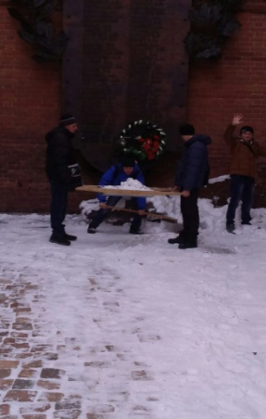
5.Количество благоустроенных захоронений ветеранов Великой Отечественной войны. | - Власихинское кладбище – санитарная очистка памятников и захоронений по просьбе городского и районного Совета ветеранов на постоянной основе
6.Краткая информация об акции «Голубь мира» и возложении Гирлянды памяти | 25 лицеистов приняли участие 22.06.2018 г.в патриотической акции «Дорога в вечность». Утром участники собрались на пл. Свободы, организовали шествие к старому зданию железнодорожного вокзала. Это же путь проходили солдаты, отправляясь на фронт. В мероприятии принял участие студенты нашего лицея, организованной колонной они проследовали по пути воинов, отправлявшихся на фронт от Социалистического проспекта до здания старого железнодорожного вокзала. Собравшиеся почтили память предков минутой молчания. В завершение акции, участвующие в шествии, из горящих лампадок выложили слово «Помним» и возложили гирлянды цветов  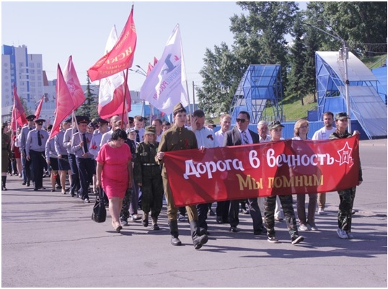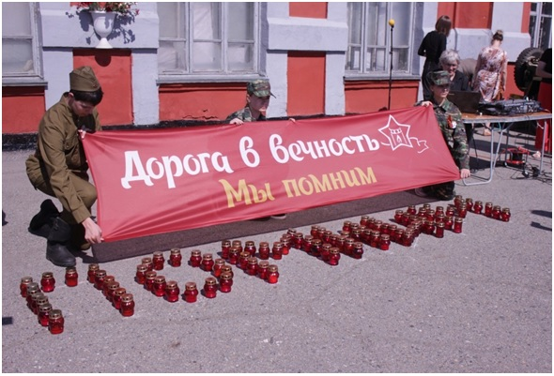
7.В каких СМИ и когда размещена данная информация (указать название издания, адрес) | Журнал «Местное самоуправление на Алтае», рубрика «Свет Великой Победы», сайт лицея

Директор П.А.Пупынин

Соловьева А.В.
364504

